


B O S E 京 东 官 方 旗 舰 店

BOSE
8-11月新品
营销计划




B O S E


目 录
C O N T E N T



01 资 源 分 析

02 人 群 分 析

03 营 销 策 略

04 营 销 规 划

 01
资 源 分 析



京东商城品质 、高频消费突出
价格
品质

京东平台消费群体主要为城市白领、公司职员，其占比接近4成，他们是品质消费、高频消 费的主要人群；在用户消费行为偏好调研中，价值主导型用户占比最高，41%以上的用户 在选择商品时对价格不敏感，更多考虑商品的使用价值；精打细算型用户占比36%，体现 为同类商品选择高性价比的商品 。
参考观研天下发布《2018-2022年中国网络购物平台产业运营现状及十三五盈利战略分析报告》

品牌

京东内容形态与频道分布

排行榜-
黄金流程
发现好货
站内直播 买家互动
好物榜
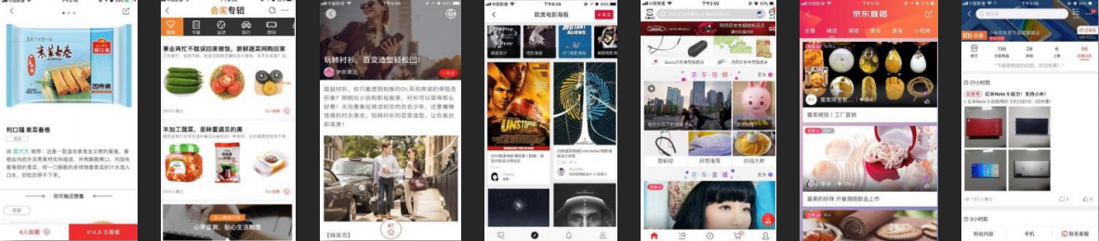
视频
图文
图集

内容渗透

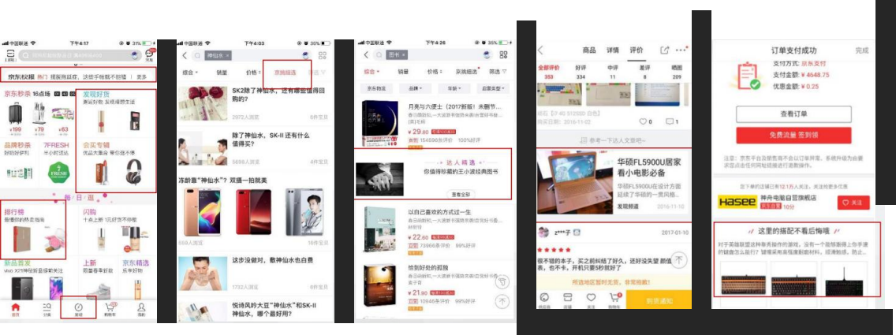
首页- 固定内容入口 搜索页Tab签 搜索页feed流 商详-评价页文章 支付完成页-清单

平台推广目的

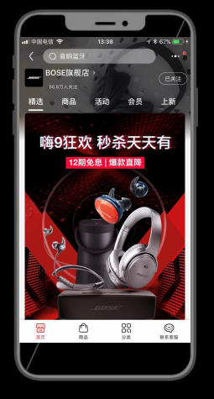



强内容导购
高流量高转换



长期拉粉+品牌积累 高流量 高触达 留存



品宣+拉粉+带货

平台推广目的
亮刺激购买
针对人群
Icon化

销售转化

突出品类

形成记忆符号

新品营销推广总规划
8月总花费7.8万 ， 9月总花费8.7万 ，10月总花费9.2万，11月总花费13.3万，合计：39万
公域图文：88篇 私域图文：20篇 直播：45场 站外：24篇，总投放177 。
图文花费占比：14.7% ，直播花费占比15.4%，站外花费占比22%

预估GMV | 总体转化率 | 直播GMV | 直播转化率 | 图文GMV | 图文转化率
92w+ | 0.5% | 19w+ | 0.75% | 73w+ | 0.63%
渠道 |  |  | 总篇数 | 渠道占比 | 花费 | 占比 | 预估单篇PV | 渠道进店率
站内 | 公域 | 发现好货 | 32 | 36% | 16000 | 4.1% | 1500-1700 | 40-60%
站内 | 公域 | 黄金流程 | 50 | 57% | 32500 | 8.3% | 5000-6000 | 30-60%
站内 | 公域 | 排行榜 | 6 | 7% | 3600 | 0.9% | 1400-1600 | 5-8%
站内 | 私域 | 种草长文 | 11 | 17% | 3300 | 0.8% | 300-500 | 60-80%
站内 | 私域 | 清单 | 6 | 9% | 1200 | 0.3% | 300-500 | 2-4%
站内 | 私域 | 买家秀 | 3 | 5% | 600 | 0.2% | 300-500 | 2-4%
站内 | 私域 | 直播 | 45 | 70% | 59965 | 16% | 前台观看7-10W | 9-11%

站外 | 什么值得 买  微博大V | 微博KOL | 4 | 17% | 80000 | 20% | 预估阅读：200W+ | -
站外 | 什么值得 买  微博大V | 文章 | 5 | 20% | 1500 | 0.4% | - | -
站外 | 什么值得 买  微博大V | 爆料 | 15 | 63% | 4500 | 1.2% | - | -
SKU推广占比 |  | Bose  QuietComfort  Earbuds Triple  40% | Bose Sport  Earbuds Triple  60%

0己
站 内 Λ 群

消费Λ群

以上内容仅为本文档的试下载部分，为可阅读页数的一半内容。如要下载或阅读全文，请访问：https://d.book118.com/165332111130011114

